05.12.2022 «Рукодельница» 1 год обучения 1 группа
Тема занятия: «Вводное занятие»
Здравствуйте ребята!
Сегодня познакомимся с новым материалом – фетром. Узнаем правила работы с ним.
Материал фетр, что это такое – это разновидность войлока, производство которого ведется из пуха коз и кроликов (он достаточно тонкий). Одновременно с этим, если материал фетр имеет густой, мягкий и короткий ворс, то его принято называть велюром.
Фетровая ткань имеет достаточно необычную структуру и, большому счету, не является тканью. Его можно отнести, скорее, к категории нетканых материалов, потому что изготовление ведется благодаря технологии сволачивания (валяния) шерсти. Иными словами, переплетающихся волокон здесь нет.
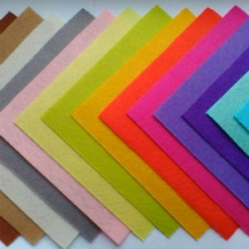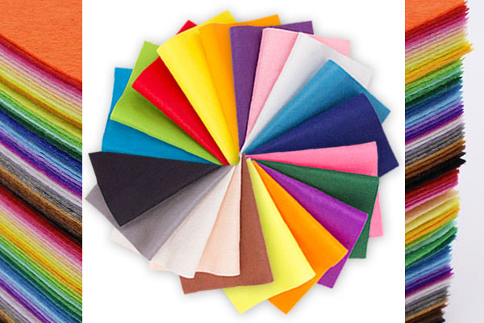
По внешнему виду и структуре поверхности фетровая ткань подразделяется на:
Ворсовый.
Он делится на:
- коротковорсовый — фетр с коротким густым мягким ворсом длиной от 0,5 до 1,5 мм. Сюда же относится кастор, с плотно уложенным и приутюженым к поверхности ворсом;
- замшевый – ворс очень короткий, мягкий, длиной менее 0,5 мм;
- велюр — густой, мягкий вертикальный ворс длиной 1,5—2,5 мм;
- длинноворсовый — ворс горизонтальный длиной от 3 до 12 мм.
Гладкий фетр
Его поверхность безворсовая.
Стоит отметить, что характеристики во многом зависят от состава, так, натуральному фетру присущи:
- экологичность. В составе фетра не содержится токсичных веществ.
- теплопроводность. Натуральная шерсть – уникальный материал, способный сохранять тепло;
- антибактериальность. В натуральном фетре не размножаются различные микроорганизмы, в т.ч. грибки плесени.
Независимо от состава любой фетр обладает следующими качествами в той или иной степени:
- легкость;
- износостойкость. Стоит отметить, что большей износостойкостью среди натуральных материалов обладает шерстяной вид, а среди синтетических – полиэстеровый;
- материал не требует обработки краев, не сыпется и не крошится;
- богатый выбор цветовых решений;
- широкий выбор толщины и плотности полотна.
Область применения
Сфера применения фетра необычайно широка – его используют в:
- производстве одежды (верхняя одежда, головные уборы, обувь);
- автомобилестроении (обивка салона, некоторые детали, уплотнители и т.д.);
- машинная отрасль (фильтры, уплотнители, смазочные и полировочные материалы);
- мебельная промышленность (в качестве обивки для мягкой мебели);
- производстве товаров для детей (игрушки, декоративные элементы детской комнаты);
- для рукоделия. Косметички, сумки, броши, заколки, шляпки, футляры для очков и украшений все это и многое другое. Для таких целей используют декоративный фетр, который хорошо держит форму и легко принимает нужный вид.
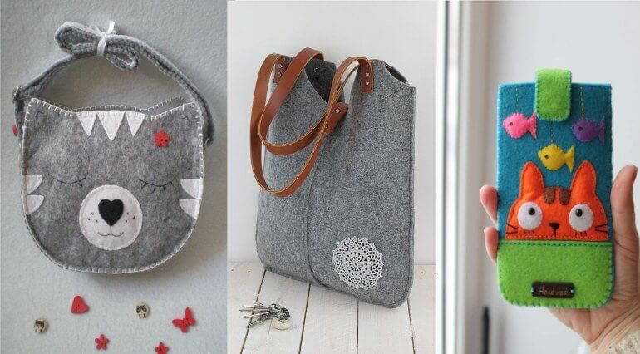
Очень популярны сегодня детские развивающие книжки из фетра, которые молодые мамы охотно шьют своими руками, а также красивые мягкие игрушки с наполнителем и вышивкой.
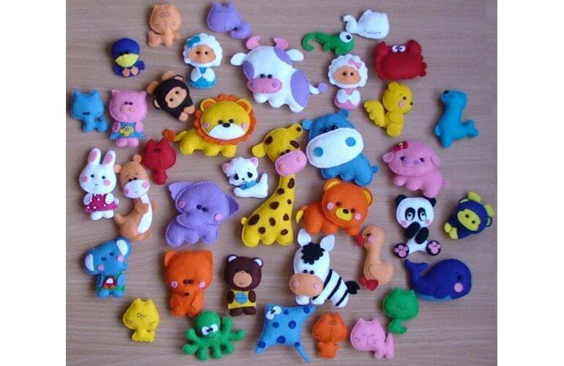
Интерьерные украшения в виде стилизованных корзин, пуфов, фоторамок, кашпо изготавливают мастерицы своими руками в домашних условиях.
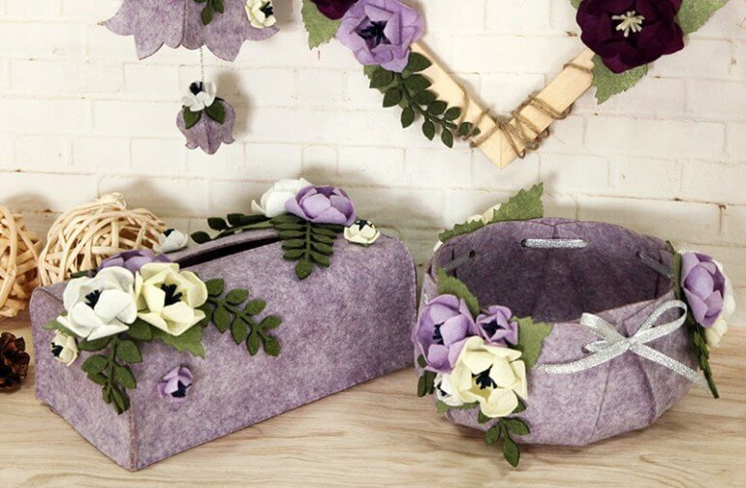
Техника безопасности при работе с ножницами
1. Храните ножницы в указанном месте в определённом положении.
2. При работе внимательно следите за направлением резания.
3. Не работайте с тупыми ножницами и с ослабленным шарнирным креплением.
4. Не держите ножницы лезвием вверх.
5. Не оставляйте ножницы с открытыми лезвиями.
6. Не режьте ножницами на ходу.
7. Не подходите к товарищу во время работы.
8. Передавайте закрытые ножницы кольцами вперёд.
9. Во время работы удерживайте материал левой рукой так, чтобы пальцы были в стороне от лезвия.
Техника безопасности при работе с иглой
1. Хранить иглы нужно в определенном месте (в игольнице, специальной коробке).
2. Запрещается брать иглу в рот, вкалывать ее в одежду.
3. Нельзя шить ржавой иглой: она плохо входит в ткань, портит ее и может сломаться.
Техника безопасности при работе с горячим клеем
- Не оставлять без присмотра.
- При работе термопистолет ставить на подставку, а не класть на бок.
- Работать только исправным инструментом.
- Не прикасаться к кончику пистолета и трогать горячий клей.
- По окончанию работы выключить.

На сегодня наше занятие окончено. Свои вопросы вы можете отправить мне в мессенджерах WhatsApp или Viber по номеру телефона 89822025897, а также в VK https://vk.com/tasia1981
Спасибо за внимание! Удачи вам в работе!

